A preparação de uma revista geral
The preparation of a general journal
A PREPARAÇÃO DE UMA REVISTA GERAL
(The Preparation of a General Journal)
Leila Barbara, M. Aparecida Caltabiano & Sumiko N. Ikeda
(PUCSP/DELTA)
O presente relato tem como objetivo apresentar a experiência da Comissão Executiva da D.E.L.T.A. na preparação desta revista científica. Falaremos das características gerais da Revista no que se refere a informações sobre os autores, o conselho editorial, os custos, bem como sobre dificuldades e acertos.
A revista D.E.L.T.A., considerada um dos mais antigos periódicos brasileiros ininterruptos, foi planejada em 1984, dentro do Programa de Pós-Graduação em Lingüística Aplicada, por um grupo de professores, na época todos pertencentes à PUC de São Paulo: Kanavillil Rajagopalan, Mary A. Kato, Fernando Tarallo e Leila Barbara. Lançada como uma publicação da PUC, a Revista foi idealizada para preencher uma lacuna: a área não possuía um periódico de âmbito nacional. Em 1986, a convite da ABRALIN, a Revista tornou-se publicação oficial dessa Associação.
O objetivo primeiro da Revista era ser uma publicação com representatividade nacional, servindo à comunidade de lingüistas do país, e não apenas uma revista da PUCSP. Essa meta foi alcançada, sendo a D.E.L.T.A. reconhecida pela comunidade de lingüística e lingüística aplicada do País. Em 1996, uma consulta levada a efeito pelo CNPq, que na área de Letras e Lingüística foi coordenada pelo prof. Marcuschi, apontou as melhores revistas brasileiras em cada área na opinião dos pesquisadores. De posse desses dados, a FAPESP, selecionou, em 1997, as 35 mais indicadas, que entraram no Projeto Scielo. A revista D.E.L.T.A. foi a única da área de Lingüística e Letras, e está disponível
online (www.scielo.br).
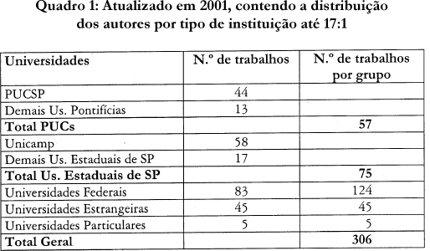
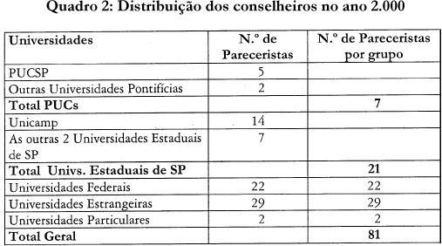
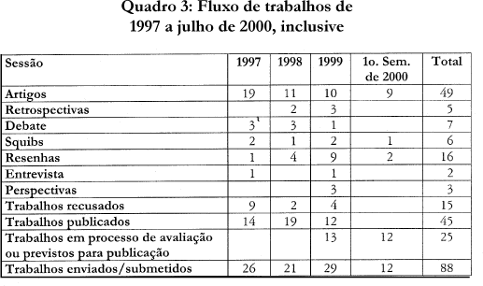
O quadro acima mostra as instituições a que estão filiados os autores dos trabalhos publicados na D.E.L.T.A.. Podemos observar que são as universidades federais as mais representadas na revista, seguidas pelas PUCs e pelas 3 Universidades Estaduais do Estado de São Paulo, sendo também alto o número de colaborações de universidades estrangeiras (45 trabalhos). Quanto às universidades estaduais, 58 dos 75 trabalhos do setor foram desenvolvidos na UNICAMP. Das PUCs, com 57 trabalhos, 44 tem sua origem na PUC de São Paulo. Estes índices evidenciam a política da revista e apontam para a pertinência de ela ser patrocinada pela ABRALIN: é publicada no Brasil, por uma instituição específica, mas é uma revista claramente nacional, não local. Os colegas de todos as instituições são convidados a submeter seus trabalhos e encaminhar notícias de suas publicações.
Outra significativa evidência do caráter nacional da D.E.L.T.A. é seu Conselho Editorial, de constituição diversificada, tanto em termos de representações institucionais, como no que diz respeito às áreas de especialização dos conselheiros e com uma boa representação internacional ¾ sendo constante a representatividade desses conselheiros em termos de reconhecimento acadêmico. Dos 57 Conselheiros atuais, há 7 representantes de universidades Pontifícias, sendo 5 da PUC de São Paulo; dos 21 provenientes de Universidades do Estado de S.Paulo, 14 são da Unicamp; de universidades estrangeiras contamos com 17 representantes europeus, 10 americanos (abrangendo a América do Norte, com a maioria, a Venezuela, a Colômbia) e 2 da Ásia.
A Revista dá grande importância à escolha dos membros do Conselho Editorial e aos procedimentos utilizados para a seleção de trabalhos. Procura propor para membros do Conselho pesquisadores de instituições diversas, brasileiras e estrangeiras, reconhecidos em sua área de pesquisa e especialistas nas diversas áreas de investigação desenvolvidas pelos seus colaboradores ¾ o que provavelmente corresponde às áreas mais investigadas no Brasil ¾ procurando adequar o número de especialistas por área à demanda corrente em cada período. Quanto aos procedimentos para escolha dos conselheiros, a Revista levanta nomes de pesquisadores; consulta informalmente programas de pós-graduação, conselheiros, colaboradores e a direção da ABRALIN e encaminha a relação para homologação do Conselho da ABRALIN que, via de regra, a homologa sem alterações.
A principal função do Conselho é avaliar os trabalhos propostos para publicação ¾ talvez a parte mais penosa, mas sem dúvida fundamental, da organização de uma revista científica. Tem sido amplamente partilhado pelos conselheiros que contribuem ou contribuíram com a Revista, o objetivo inicial e permanente de manter o alto nível da D.E.L.T.A. e exercer o que reputamos seja função de uma boa revista científica: servir a comunidade, publicando apenas bons trabalhos e partilhar experiência e conhecimento com os autores, e assim contribuir para o aprimoramento dos trabalhos publicados e o desenvolvimento daqueles que ainda não estão em condições de publicação. Além de preencher um formulário minucioso, os conselheiros, em suas avaliações, têm sido pródigos em sugestões para o aperfeiçoamento dos trabalhos, não se furtando a emitir pareceres sobre mais de uma versão de alguns deles.
A indicação dos pareceristas ¾ dois ¾ para a avaliação de um trabalho específico é feita pela Editoria Executiva; quando um conselheiro acha que se faz necessário substabelecer um trabalho a outro especialista, ele, e somente ele, pode fazê-lo, seguindo procedimento semelhante aos que levam à indicação de conselheiro e informando a Editoria para efetivar o substabelecimento; tem sido freqüente a inclusão desses conselheiros ad hoc em listas de propostas de novos conselheiros. Para cada trabalho, busca-se indicar pelo menos um especialista da área ou de área próxima, e dada a alta qualidade dos conselheiros e a amplitude do público da Revista, é desnecessário que os dois pareceristas sejam especialistas na área específica do trabalho. Tendo o trabalho recebido parecer favorável dos dois pareceristas, ele é publicado; se há discrepância entre os pareceristas, o trabalho é encaminhado a um 'tertius'. Após a avaliação, o trabalho é devolvido ao autor para modificações que podem ser mínimos ou substanciais.
A Editoria Geral é presentemente ocupada por Leila Barbara e Kanavillil Rajagopalan e, diretamente ligadas aos editores, há uma secretária e uma tesoureira que contam com os serviços de assistentes de secretaria e de formatação. A Comissão Executiva, constituída por acadêmicos, incluindo os editores gerais, a secretária, a tesoureira, é responsável pela execução da Revista. A seção de Retrospectiva é competência da presidência da ABRALIN, desde que nos associamos a ela e, nesse caso, pelo menos o contacto formal com autores é feito pelo/a Presidente da ABRALIN, ou alguém por ele/a indicado/a. Freqüentemente são publicados trabalhos apresentados nos encontros pelos especialistas convidados para plenárias da ABRALIN; outras vezes são feitas propostas pela Editoria à Diretoria além de serem examinadas propostas de autores.
O quadro acima resume o fluxo de trabalho nos últimos anos. De 88 recebidos, 50 foram publicados e, dos 30 restantes, 15 foram recusados. O baixo número de recusas categóricas é evidência do trabalho cuidadoso dos conselheiros ¾ são exarados pareceres minuciosos, e quando o trabalho evidencia potencialidade é permitida a sua reformulação como foi mencionado acima. O trabalho recusado, se for reapresentado, amplamente reformulado, será re-analisado seguindo novamente todo o processo anterior; já tivemos oportunidade de ver publicados em outros veículos alguns trabalhos recusados, com nota de agradecimento ao parecerista da D.E.L.T.A. pelo feedback recebido. A situação de carteira de trabalhos em tramitação compreende uma reserva de material para um ano e meio; este é também o tempo que os procedimentos pré-publicação costumam consumir mesmo que, sempre que possível, a troca de correspondência ser feita por e-mail, para agilizar o processo.
O contigente maior de trabalhos propostos sem indução é de artigos; nos 3 últimos anos, dos 88 trabalhos avaliados, 49 foram Artigos. As demais seções da Revista em geral demandam indução. As Retrospectivas, como já foi dito, costumam ser convidadas pela ABRALIN. Resenhas também são em geral conseguidas por solicitação; a nossa comunidade parece ainda não está aberta para a importância da resenha, que tem a vantagem de publicação rápida e fornecimento de muita informação à comunidade: bibliografia nova, avaliação sobre essa bibliografia. Debates e Squibs são muito setorizados ¾ parece haver realmente muita resistência na sua proposição. São muito poucas as instituições ou colegas que enviam informações ou notas sobre eventos e novas publicações ¾ as publicadas têm sido resultado de solicitação ou coleta explícita da editoria; estas são as únicas seções da revista que não são submetidas a conselheiros.
Cabe-nos ainda uma palavra sobre os números especiais. Sua origem se deveu à grande quantidade de artigos que, num determinado momento, tivemos em carteira. Mas novas aberturas vieram; eles são uma oportunidade para temas específicos, vozes especiais, eventos especiais e homenagens. A Revista pode delegar sua organização ou pode ela mesma organizá-los; pode atender pedidos, caso em que faz ampla consulta a Conselheiros. Até agora tivemos dois números em homenagem a Fernando Tarallo ¾ fundador da Revista; um em homenagem a Ataliba de Castilho, que fez renascer o projeto da Norma Urbana Culta; um número em homenagem aos 30 anos da ABRALIN. Este número, organizado por Ataliba Teixeira de Castilho, contém material que ele pretendia publicar sobre a pesquisa lingüística no Brasil ao qual, com sua anuência, acrescentamos alguns convidados na área da Lingüística Aplicada, o que resultou num volume de 450 páginas, correspondendo a mais de 2/3 do que a Revista se propõe a publicar por ano. O número especial de 2.000, organizado por Charlotte G., Jairo Nunes e Eduardo Raposo, homenageia a Mary Kato, uma das fundadora da revista e lingüista reconhecida internacionalmente e contém artigos de parceiros de Kato no seu trabalho na Unicamp. Já está planejado um número em homenagem a Mattoso Câmara Jr., por ocasião do centenário de seu nascimento, organizado por Cristina Altman. Houve um número especial destinado ao resumo dos trabalhos publicados nos primeiros 10 anos da Revista D.E.L.T.A. e outro que foi dedicado à vinda de Noam Chomsky ao Brasil ¾ uma edição bilíngüe contendo as conferências do grande lingüista no País, em 1996.
A tiragem da D.E.L.T.A. é de 1000 exemplares. Dos 570 sócios previstos pela ABRALIN, 180 estavam em dia com suas anuidades em 1999. Há um número razoável de assinaturas avulsas, 120 no momento, por volta de 100 exemplares em permuta nacional e internacional e um número semelhante de doações principalmente a bibliotecas e associações, além dos volumes encaminhados a Autores e Conselheiros. O total de saída previsto é de 890 exemplares por número. São freqüentes as campanhas para conseguir novos leitores ¾ quer sócios da ABRALIN, a meta principal, quer assinantes diretos.
A revista teve início com a ajuda da Fapesp, a qual, já no segundo ano, foi substituída pelo CNPq, a principal agência a subsidiar revistas científicas brasileiras. Esse subsídio nunca foi interrompido e no ano 2.000 corresponde a R$20.000,00 anuais. As assinaturas diretas e as vendas avulsas correspondem atualmente a cerca de R$4.800,00; as assinaturas da ABRALIN estão previstas em R$4.662,00 ¾ correspondendo à metade da anuidade de cada sócio mais metade do custo do correio. Isto significa uma receita de R$ 29.468,00, tomando por base o ano de 2.000. Para a efetivação da Revista é fundamental a contribuição da PUCSP, que, de várias maneiras, diretas e indiretas, arca com a maior parcela dos custos: essas despesas incluem horas contratuais de professores e de funcionários para se dedicarem à Revista, material de consumo ¾ um grande número de xerox , impressão de várias versões dos artigos e da própria revista, correio e correspondência em geral, além de equipamento e local. A receita direta da Revista costuma cobrir os serviços gráficos, tendo o ano de 1999 sido excepcional face ao tamanho do número especial que ultrapassou de muito o orçamento.
Assim, o custo médio por volume corresponde a R$70,00, projetando-se a venda de toda a tiragem, o que não acontece nem tendo em vista o saldo de volumes e os volumes doados e os distribuídos a autores e conselheiros.
A diferença entre receita e despesa é coberta pela PUCSP e incluída no orçamento do Programa de Lingüística Aplicada, que é responsável pela Revista. Tudo isso é compensado pelo serviço que, acredita-se, a D.E.L.T.A. está prestando à lingüística e à lingüística aplicada brasileira, quer na publicação de trabalhos de pesquisadores brasileiros, quer de colegas de outras paragens e também na divulgação desses trabalhos nos melhores indexadores internacionais ¾ LLBA (Linguistics and Language Behavior Abstracts), Linguistics and Language Behaviour Abstracts Database, MLA (Modern Language Association) Directory of Periodical, International Bibliography, Sociological Abstracts, ULRICH's International Periodicals Directory ¾ aos quais este ano se junta o ERIC.

